CV XIN ỨNG TUYỂN VÀO VỊ TRÍ NHÂN VIÊN KIỆM NGHIỆM
CHI TIẾT CÁ NHÂN
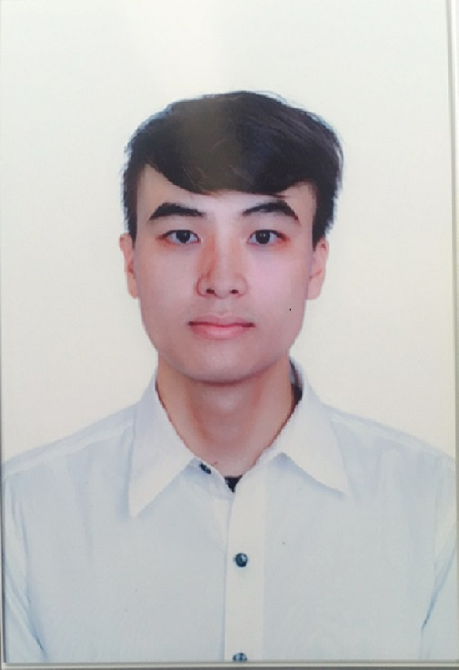 | Họ và tên: BÙI THẾ DƯƠNG
 | Ngày sinh: 16/02/1995 Giới tính: Nam - Độc Thân
 | Cao 173 cm, năng 55kg, hình thức khá;
 | Địa chỉ liên lạc: Nhân Thắng, Gia Bình, Bắc Ninh
 | Trình độ: Cử Nhân Dược - tại Cao Đẳng Dược Trung Ương Hải Dương
 | Số điện: 0965509842
 | Địa chỉ E-mail:duongbuitheds@gmail.com
 | Facebook: https://www.facebook.com/duong.banggia
Tính cách: Trung thực, công bằng, thẳn thắn, mạnh mẽ, nhanh nhẹn, ham học…
Kỹ năng: Nhạy bén, giao tiếp tốt, làm việc nhóm,chịu được áp lục công việc cao ….
Chuyên môn:
- Được đào tạo cơ bản, đầy đủ, nắm bắt tốt về lý thuyết chuyên ngành Dược.
- Được đào tạo đầy đủ, nắm bắt tốt về lý thuyết và có chứng chỉ đầy đủ về GMP, GPP,GSP,GLP
Khả năng khác: đá bóng, đọc sách...
Điểm yếu: Ngoại ngữ
KINH NGHIỆM LÀM VIỆC
- Từ 10/2016 đến tháng 3/2017
Nhân viên IPC của phòng kiểm tra chất lượng Công ty Cổ Phần Tập Đoàn Merap tại Văn Giang – Hưng Yên
- Công việc đảm nhiệm:
- Kiểm tra giám sát việc cân, lấy nước, pha nguyên liêu, độ PH theo đúng quy trình, công thức, đúng tiêu chuẩn đã ban hành.
- Giám sát và kiểm tra việc vệ sinh nhà xưởng, máy móc trước và sau khi làm việc.
- Giám sát và kiểm tra môi trường làm việc nhiệt độ, độ ẩm, áp suất, công nhân trong quá trình làm việc và vận hành máy theo đúng quy trình.
- Thực hiện các công việc khác theo chỉ đạo của trưởng phòng.
- Thành tích:
- Hoàn thành tốt các nhiệm vụ được giao. Không có lỗi nào phát sinh trong thời gian làm việc tại công ty.
- Bài học học được
- Sự kiên nhẫn, tính cẩn thận , chịu được áp lực, trung thực, tính khác quan trong công việc,...
- Khả năng giao tiếp, học hỏi và trau dồi thêm các kiến thức về WHO- GMP, GLP trong thực tiễn sản xuất.
- Từ 4/2017 đến 5/2018
Nhân viên pha chế và vận hành máy thuộc phân xưởng 1 Công Ty Cổ Phần Dược Khoa.
- Công việc đảm nhiệm:
- Hỗ trợ phụ pha cho quản đốc phân xưởng, tiến hành lấy nước pha, lọc dịch theo đúng quy trình, đúng công thức.
- Vận hành máy đóng, vệ sinh nhà xưởng, máy trước và sau quá trình làm việc theo đúng quy trình
- Thực hiện các công việc khác do quản đốc phân công.
- Thành tích:
Hoàn thành tốt có nhiệm vụ được giao..
- Bài học học được
- Tính cẩn thận. Trung thực, chịu khó, ham học hỏi, khả năng làm việc nhóm tốt,......
- Khả năng giao tiếp tốt. Học hỏi và được đào tạo thêm kiến thức về WHO- GMP, GLP trong quá trình sản xuất
IV. QUÁ TRÌNH HỌC TẬP
Từ 10/2013 đến 6/2016 |  | Tên trường: Cao Đẳng Dược Trung Ương Hải Dương
 |  | Bằng cấp đã được cấp: Cao Đẳng Dược
CÔNG VIỆC MONG MUỐN
Mô tả công việc mong muốn: Mong muốn được làm việc tại một công ty dược phẩm có môi trường làm việc chuyên nghiệp. Có thu nhập ổn định, có cơ hội thăng tiến và có điều kiện học tập để nâng cao trình độ chuyên môn của bản thân

Tháng 5 năm 2018 Chữ ký: Bùi Thế Dương

